Projekt „WSZYSTKIE KOLORY ŚWIATA” 1 LALKA = 1 ŻYCIE

Szkoła Podstawowa w Kaźmierzu już po raz drugi bierze udział w akcji ratowania dzieci z całego świata.
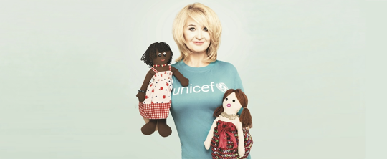

Projekt „Wszystkie Kolory Świata” jest odpowiedzią na niezwykle poważny problem rozwoju
epidemii chorób rozwijających się w Sudanie Południowym. Chcemy uświadomić dzieciom
i młodzieży, że pomaganie może być przyjemne i wiązać się z pozytywnymi emocjami,
a ponadto, że dzięki ich zaangażowaniu można uratować życie dziecka. Projekt wspiera
Ambasador Dobrej Woli UNICEF Majka Jeżowska.
Wystarczy uszyć lalkę według wzoru dostępnego w szkole.
Zorganizowane będą warsztaty gdzie pod okiem nauczycieli, chętni uczniowie uszyją swoje lalki.
Przyniesione przez dzieci lalki będą wystawione w szkole.
W Dniu Patrona w lutym, trafią w ręce nowych opiekunów za symboliczną opłatą (min 10zł).
Ta symboliczna opłata to uratowane jedno życie – tyle kosztuje jedna szczepionka dla dziecka – tym razem akcja skierowana jest na pomoc dla Południowego Sudanu.
Wybrana przez dzieci lalka stanie do konkursu na Facebooku. W zwycięskiej szkole odbędzie się koncert Majki Jeżowskiej.
Zapraszamy do obserwowania postępów naszego udziału w akcji i do aktywnego włączenia się wszystkich ludzi dobrej woli.
Koordynator akcji w SzP Kaźmierz – Marta Bartkowiak

